- 现在节点属性里面，类型的下拉框依旧没用，下拉后点击其他类型一点用都没有，完全改不了。而且改名字非常卡，每打一个字都很卡，你是不是每打一个字都保存了一次？？当然是等玩家彻底编辑好再保存啊，不然每次都修改那么多东西卡死了。而且名称不可以全部为空，甚至编辑途中都不可以全部留空，一定得让我在文本框里面留一个字，太便秘了。
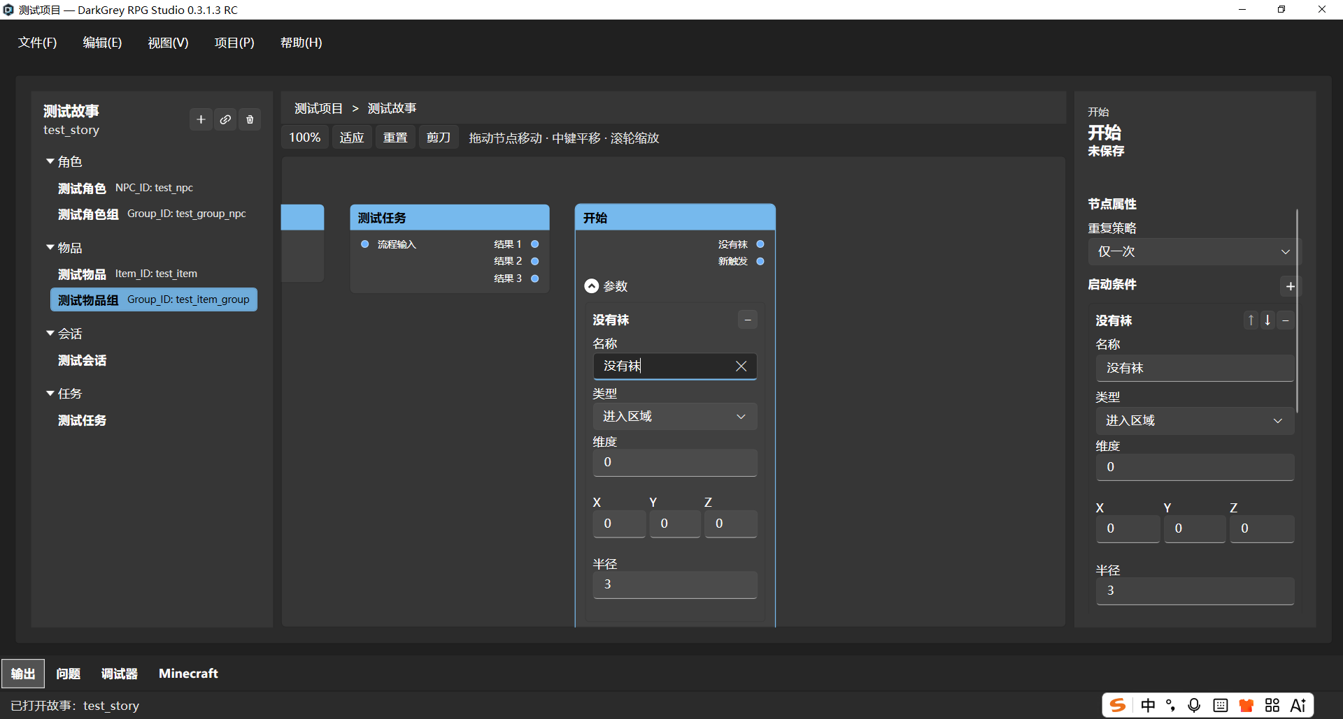
- 删除节点的时候弹出的确认窗口要不删掉吧，或者加一个可以不再弹出的选项，每次弹出有点麻烦。
- 有一个很细节的操作问题，当用户把连线连接到某一端口时，该端口会发亮表示被选中，这个设计本身没有问题。但是如图，当用户连线已经明显远离该发光端口了，但端口依旧发光，容易让用户产生“此时是不是还能与这个端口连线”的误判，但实际上这个时候已经不能连线了。
- 当我试图连接一根新连线时，会莫名向左侧额外伸出一端连线，尽管我只是轻点了一下输出端口。
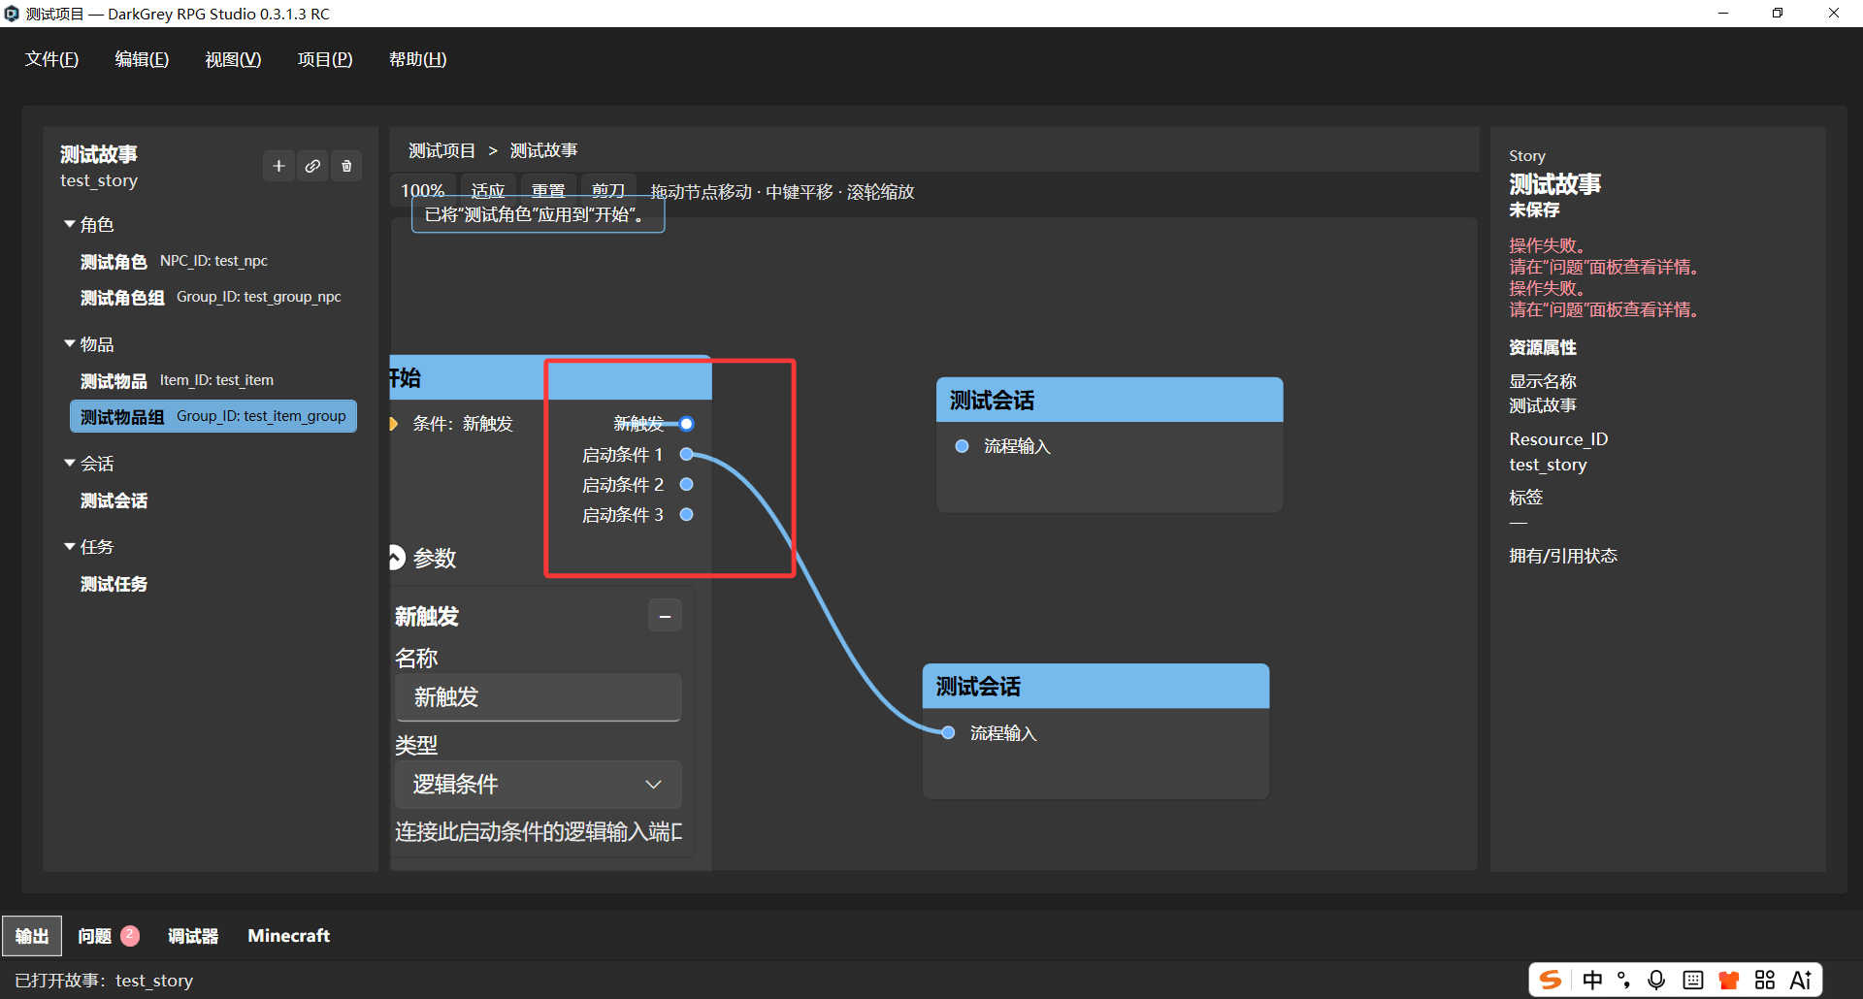
连线规则还是他妈的有问题，莫名其妙向左延伸出一段我就不提了。当输入端和输出端已有连线时，拖动输出端依旧不能拖动已有连线，还是连线断开，然后重新从输出端拉出一根连线。多根连线的情况倒是正常了，但是一根连线的情况怎么还是有问题，我他妈说得还不够清楚吗？当流程输出端口和逻辑输入端口这种只能同时连接一根的连线，在已有连线时，拖 A 输出端，应当拿起原来已有连接的 A 这一端。B 那一端留在原位置，整条已有线随着被抓住的 A endpoint 运动，不应该先把整条旧线消失，再从 A 端创建一根新的线。
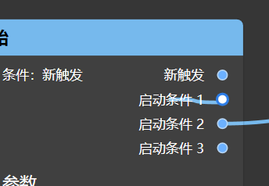
- 这个inspect的排版也太丑了吧，提示名称和后面的显示名称没有一点区分度。“显示名称”和“测试角色”这个名字拿起来一模一样，一点区分度都没有，再怎么样也得写成“显示名称：”“测试角色”这样吧。而且拥有/引用状态是什么？意义不明。物品那边也存在一样的问题。
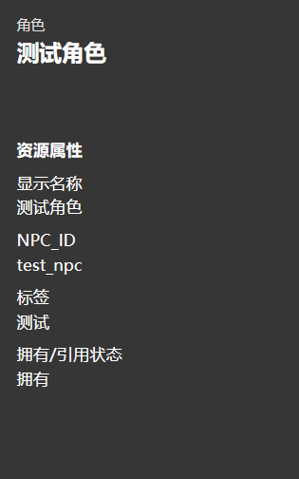
- 有个很恶性的问题，当我拖好了流程图的位置后，点右上角关闭再打开，就会变成如图所示的排版。不管我原本的排版是怎么样的，都会变成如图所示的排版，这个太恶性了，用户辛辛苦苦排了半天，结果重启就重置了。
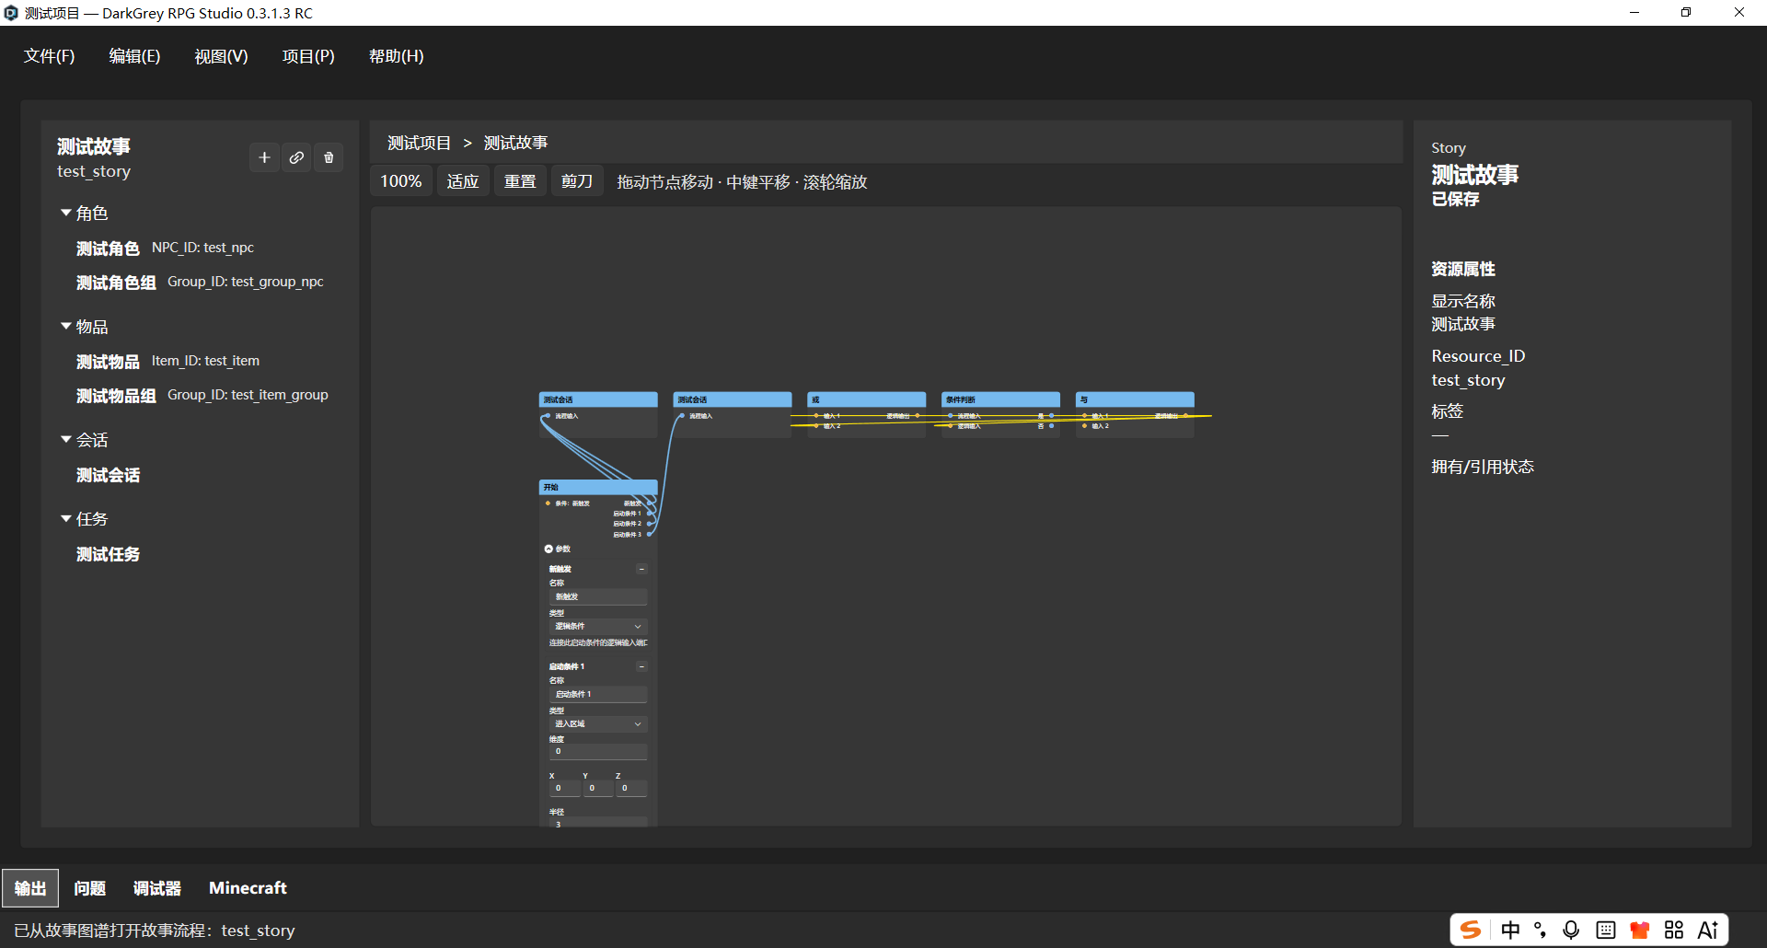
- 之前我说过选择目标对象的时候非常卡，现在不仅很卡，切换一下选择对象直接整个程序闪退了，太恶性了。
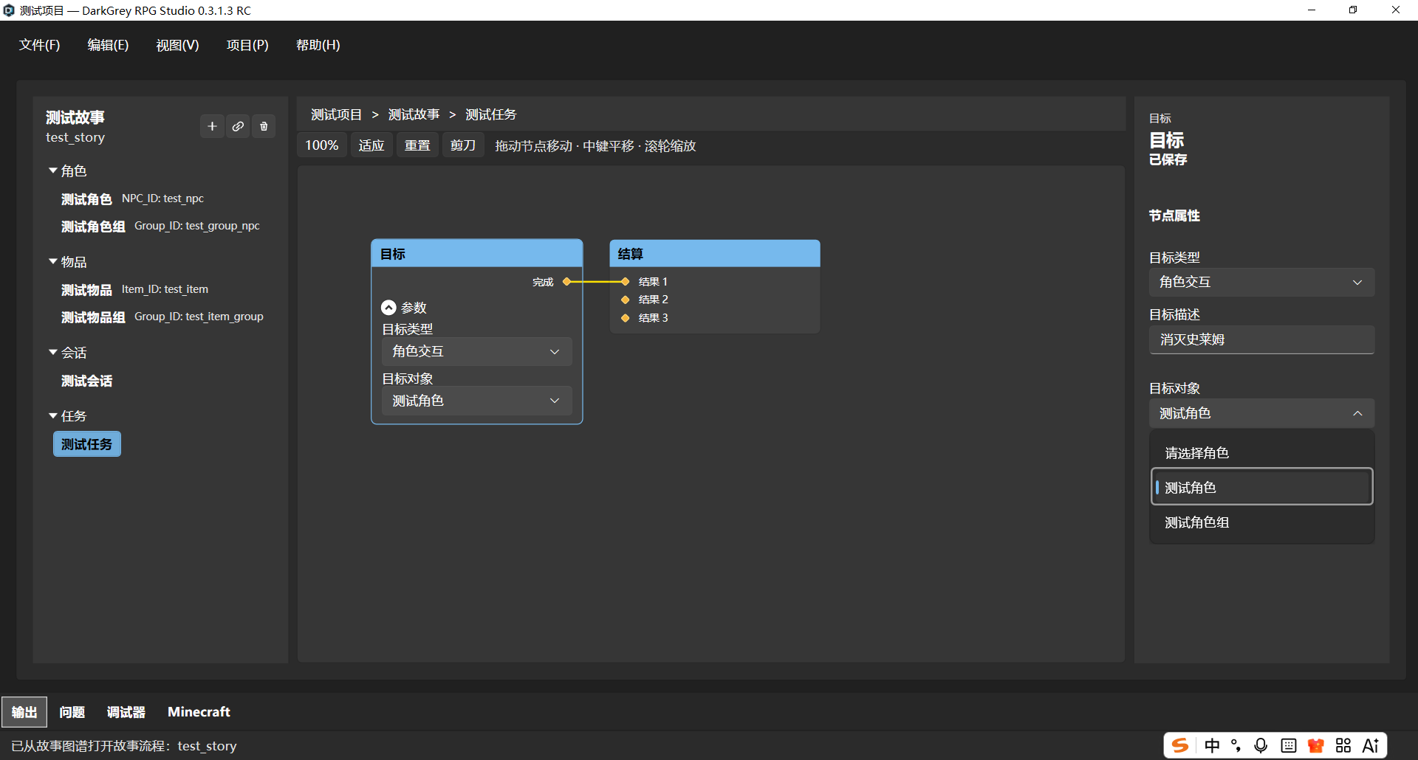
- 会话节点内的选择节点怎么是这样的？第一个选项还没有太大问题，但为什么第一个选项的排版是
选项1： 出口1
出口2
但选项2的排版居然变成了
出口2
选项2：出口1
